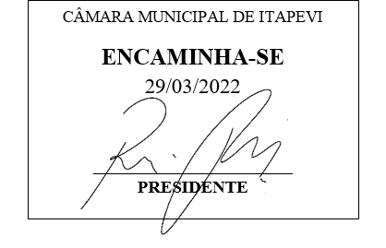**Indicação Nº 1300/2022**

**Súmula:** “Indico a realização de Zeladoria Urbana no interior do Cemitério Municipal. ”

**INDICO** à Mesa, após ouvir o Douto Plenário, na forma regimental vigente, que seja a presente propositura encaminhada ao Excelentíssimo senhor, Igor Soares Ebert, Prefeito Municipal, para a realização de a realização de Zeladoria Urbana no interior do Cemitério Municipal.

**JUSTIFICATIVA**

**Senhor Presidente;**

**Senhoras Vereadoras;**

**Senhores Vereadores;**

Essa é uma solicitação de alguns munícipes que vem até essa vereadora apresentar reclamações, relatando que os túmulos estão cheios de matos com aspecto de abandono, tornando ainda mais difícil a visita dos cidadãos que vão até o local relembrar de seus entes queridos.

Tendo em vista o grande trabalho da atual gestão, indico a realização de zeladoria urbana no interior do Cemitério Municipal, para que com máxima urgência, os munícipes tenham um pouco mais de conforto durante suas visitas ao local.

**Sala das Sessões Benvindo Moreira Nery, 25 de março de 2022.**

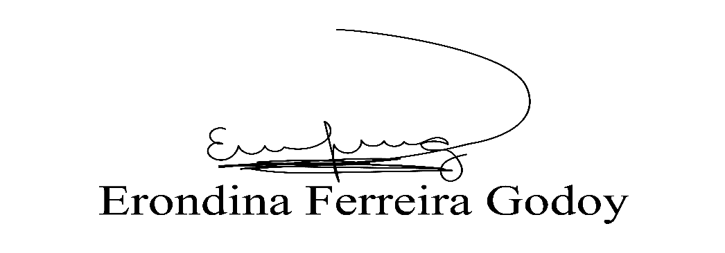

**Vereadora Tininha – PSD**

**Primeira Secretária**